中国人生科学学会
学生发展指导专委会
浙江学生生涯教育发展联盟
中国学校生涯规划教育网
学专委第48号文件
关于开展“首届全国中学生涯规划教育学术年会”的通知

全国各教育局、高中、初中学校、生涯规划企事业科研机构：
为全面推进我国各级各类学校生涯教育的深入发展，搭建生涯教育学术交流平台，传播生涯教育理论与实践的优秀成果，贯彻落实“国务院办公厅关于新时代推进普通高中育人方式改革的指导意见”：各地要制定学生发展指导意见，指导学校建立学生发展指导制度，加强指导教师培训。普通高中学校要明确指导机构，建立专兼结合的指导教师队伍，通过学科教学渗透、开设指导课程、举办专题讲座、开展职业体验等对学生进行指导的相关文件。中国人生科学学会学生发展指导专业委员会、浙江学生生涯教育发展联盟将于2019年12月7-9日在杭州召开“首届全国中学生涯规划教育学术年会”。此次会议的目的是加强我国中学生涯规划教育的实效性，开展优秀成果推广和交流，总结、推广历年来学校生涯教育管理经验，加强区域之间、学校之间的交流，会议旨在为学校生涯教育工作提供经验和借鉴服务。
会议期间，将观摩“浙江省第二届高中生生涯规划大赛”总决赛（详见大赛介绍）
会议期间，组委会还将免费组织开展全国学校生涯规划教育工作先进单位、先进个人的表彰活动，旨在宣传、推广生涯规划教育优秀人才，表彰先进、树立典型。
会议期间，将走进国家教育信息化试点学校——杭州市源清中学参观考察（生涯教育、走班制教学、校园文化、特色课程、生涯社团等）。具体事宜如下：
一、大会组织
主办：中国人生科学学会学生发展指导专业委员会
承办：浙江学生生涯教育发展联盟 杭州市源清中学
协办：选考在线 势生涯教育

二、会议主题
1. “浙江省第二届高中生生涯规划大赛”总决赛观摩
2. 生涯规划教育学术交流、成果展示与先进表彰（来电索要申请表）
3、参观考察浙江省杭州市源清中学（生涯教育、走班制教学、校园文化、特色课程、生涯社团等）

三、大会拟邀请参会的领导与专家
贺武华：浙江省人民政府督学、浙江财经大学高层次杰出青年引进人才，公共管理学院教授、博士、博士生导师，浙江省151人才工程第一层次人才、长期从事教育基本理论、教育政策等方面的研究。
杨忠贤：杭州市人民政府教育督导室兼职督学、浙江省地方教材《生涯规划》、《心理教育》审定专家组成员，浙江大学继续教育学院新高考与生涯教育课程特聘教师，杭州学习生活促进会教育专业委员会副主任、浙江省生涯教育发展联盟理事长，曾编著出版《智慧成长-高中生生涯规划》、《2019年高考政治热点解读》等多种教育用书。
李文辉：势生涯创始人、中国人生科学学会学生发展指导专业委员会理事长、
全国《生涯规划教育与学生未来发展研究》总课题组负责人、
势生涯创始人。
郭建民：中国人生科学学会学生发展指导专业委员会副理事长、哈师大附中特级教师，享受政府特殊津贴，东北师大历史系特聘教授，心理系客座教师，青少年生涯教育研究中心研究员，黑龙江省高考改革探路项目专家组成员，曾任教育部阳光高考平台专家，北大、南开等高校招生顾问，长期从事高校高中衔接拔尖创新人才培养工作。
吴轲：智联招聘金牌讲师、国家一级职业指导师、二级心理咨询师、生涯规划师，有近十年的职业生涯规划经验，专注于职场人的职业转换辅导。
刘崇利：中国人生科学学会学生发展指导专业委员会理事、势生涯测评系统首席研发专家、全国高中选科指导专家、全国高考志愿填报与学生未来发展研究总课题组负责人。
刘秀萍：光明日报《教育家》杂志学校部主任、记者。
徐秀琴：势生涯核心专家、中国人生科学学会学生发展指导专业委员会理事、全国生涯规划师、山东大学创新创业学院学生发展导师、曾在世界500强知名企业做人力资源管理工作10年，势生涯学生发展指导能力培训首席咨询师，累计为上千名中学生进行生涯规划辅导，指导学生成功报考清华北大、985、211心仪大学和专业超过100个真实案例。

四、学术年会交流主要内容
学校学生发展指导制度建设研究
生涯规划教育指导中心建设策略
学校生涯规划管理策略
生涯课程、教材研究、生涯社团建设
全国学校“卓越生涯规划师”免费培养计划说明

五、成果展示主要内容
生涯教育专题片、视频、情景剧、微电影、学生演讲视频等
生涯教育校本课程、生涯教育选修课程、生涯课堂教学设计
生涯规划教材研发
（请优秀学校代表发言40分钟，并将成果编辑成册，如“上海中学生涯教育实践”，组委会将安排展台展示，视频资料请带优盘）

六、关于表彰（仅限本次参加会议学员参与，不收任何费用）：
会议期间组委会还将组织开展：
- “全国学校生涯规划教育先进单位”表彰活动
- “全国学校生涯规划教育先进工作者”表彰活动
- “全国生涯规划教育先进单位”先进个人（企事业）表彰活动
- 论文征集（每人限2篇）
5、生涯规划课教学设计（每人限1节）
组委会将对获奖单位和个人颁发牌匾与荣誉证书，并择优推荐在大会上交流（来电索要申请表），特别优秀的教学设计、论文、先进工作经验等将推荐到相关杂志进行宣传报道并进行专访。
- 参加对象：高中、初中学校、专兼职生涯教师、德育校长、德育主任
班主任、学生发展指导中心相关负责人、生涯教育科研单位、公司
- 会议时间及地点
会议时间：2019年12月7日—9日（6日报到、10号返程）
地点：杭州海外海纳百川大酒店
九、会议费用
会务注册费：980元（包括：培训费、学习费、专家费、场地费）会议食宿、差旅费回原单位报销。组委会统一安排食宿（每人每天约320元），报名后3日内将会务费汇至指定账户，以便提前安排与会老师的参会资料、座次、食宿。（交通费、住宿费自理）

十、报名联系电话
联系电话：010 63831196 报名邮箱： nyltlihai@126.com
联系人：李老师15810469859
网址: www.zgxxsygh.com（学生发展指导专委会官网）

中国人生科学学会学生发展指导专业委员会
2019年11月10日

附件一：浙江省第二届高中生生涯规划大赛介绍
附件二：杭州市源清中学介绍
附件二: 报名表

浙江省第二届高中生生涯规划大赛介绍

一、大赛目的
为了贯彻国务院办公厅《关于新时代推进普通高中育人方式改革的指导意见》，传播生涯规划理念，普及生涯规划知识，帮助学生掌握生涯规划的基本方法，引导学生树立主动规划、自我发展的意识，激发学生学习主动性，引导学生了解自我，感受社会环境，树立远大志向，为人生持续发展打下坚实的基础。

二、大赛主题
“规划精彩人生、实现自主发展”。

三、参赛对象及观摩嘉宾
参赛对象：浙江省内高中学校学生
观摩嘉宾：省内外高中代表、生涯教育工作者、省内外大学招生办负责人。

四、大赛阶段与要求
本次大赛分为初赛、复赛和决赛三个阶段。
- 初赛（各校组织评审）：即日起至11月20日。
各高中学校根据复赛要求在校内自行组织校级比赛，经评比遴选出优秀参赛作品，包括团队作品和个人作品，分别推选出参加复赛的一支团队或1位个人（个人可以是团队成员）。每所高中也可以只参赛一个团队作品或个人作品。
- 复赛（选考在线组织评审）：11月21日至25日。
1.在11月21日前各参赛学校将参赛作品提交给选考在线。选考在线同步上线参赛作品。
2.参赛作品要求：
（1）团队作品：视频展示---“我们的团队”（可以某某团（队）命名），介绍团队的名称、学校与队员、参赛作品主题、形式、内容等。内容主要围绕团队的人生规划或学业规划探索展开，比如：职业访谈、学业教育、升学途径选择等。要求进行视频录制，视频时间2分钟内。如入选决赛，则需要在决赛现场表演该设计，表演时间限制10分钟。
（2）个人作品：提交生涯规划书一份（字数在4000以内）。生涯规划书主题可以选择“我的人生我做主”、“我的大学梦”、“我的专业我选择”、“我的职业梦”等，规划书内容要求能够反映当代中学生的开拓创新，积极进取的精神风貌，题目可自拟，鼓励创意。如入选决赛，则需要把生涯规划书改成演讲稿，在决赛现场演讲，演讲时间控制在7分钟内。
（3）评比办法：所有复赛作品都通过选考在线平台展示，并由公众投票（占比30%）和专家评分（占比70%）评选出10支团队和10位个人晋级决赛，团队和个人可以分别来自不同的高中学校。
- 现场决赛：12月6-8日，决赛地点：杭州市源清中学。
- 每支参赛队限定4-6名成员，其中设队长一人，另设指导老师1-2名。
- 决赛流程：
团队赛
- 生涯团队介绍：采用视频播放形式，播放复赛作品视频，时间在2分钟内。
- 表演：内容如职业形象展示，主要反映职业认识与体验，能展示某种职业的内在精神。也可以是专业认知、大学认知、多元升学方面的主题，形式不限，鼓励创意表现，可配乐配视频（占总分70%），每个团队表演时间控制在10分钟内。
- 生涯知识答题： 题目内容包括生涯知识、生涯规划、专业认识与大学路径、人生目标等。题目采用抽签形式，每队必答题2个（占总分30%）。时间控制在3分钟内。
点评：在所有团队作品展示结束后，评委根据展示内容和效果给分，并做点评，时间控制在10分钟内。
个人赛
（1）生涯规划演讲（占总分70%），包括自我介绍，个人生涯成长设计与规划，时长不超过7分钟。
（2）答辩环节：评委根据演讲情况进行提问，提问涉及的主要是关于学生本人生涯规划的形成过程和论证可行性问题。选手进行答辩（占总分30%），时间控制在3分钟内。
点评：在所有个人作品展示结束后，评委根据展示内容和效果给分，并做点评，时间控制在10分钟内。
五、奖项设置
1.按照“复赛20%+决赛80%”的评分办法，团队或个人总分前三名分别设特等奖（冠军）、特等奖（亚军）、特等奖（季军），颁发相应的奖杯、奖状、奖品。其余7队或7位个人选手设为一等奖，所有进入复赛而未能进入决赛的团队或个人设为二等奖，颁发奖状和奖品。
2.设优秀组织奖特等奖（决赛前3名代表的中学）、优秀指导教师奖特等奖（决赛前3名代表的个人或团队指导教师）；优秀组织奖一等奖（作品获一等奖代表的中学）、优秀指导教师奖一等奖（作品获一等奖的指导教师）；优秀组织奖二等奖（作品获二等奖代表的中学）、优秀指导教师奖二等奖（作品获二等奖的指导教师）。奖项就高设置，不重复发奖。

杭州市源清中学简介
- 学校发展
杭州市源清中学是杭州市教育局直属公办的住宿制省级重点高中，学校先后被评为杭州市“行为规范达标学校”、“杭州市文明单位校”、“杭州市文明学校”、“杭州市平安校园示范校”、“浙江省绿色学校”、“浙江省数字校园实验学校”、“长三角千校网络结对示范学校”、“国家教育信息化试点学校”。

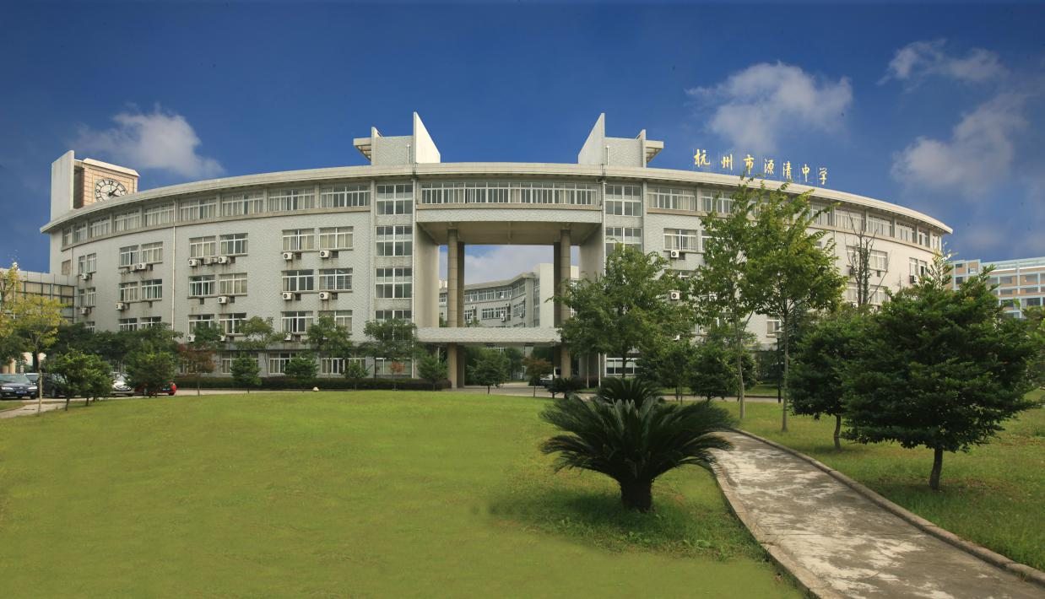

2.校训和办学理：
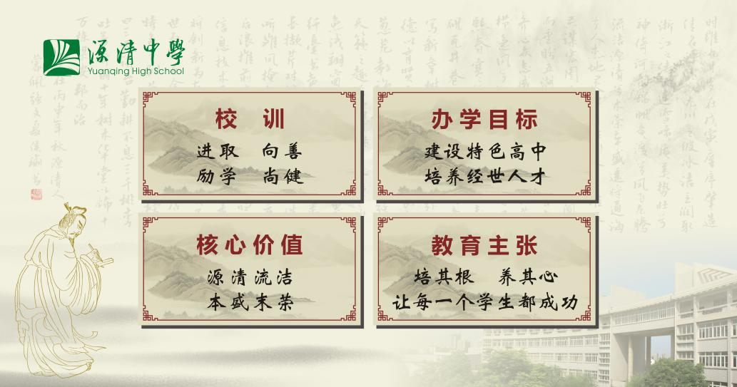

3.校园风光 设施一流
学校占地150亩，宁静雅致，景色宜人，分为教学区和生活区两大区域，教学区均采用数字化多媒体设备教学，除常规的理化生实验室外，还有摄影摄像、地理、历史、音乐、电钢琴、微格、智能机器人等专用教室，图书馆内馆藏丰富．运动区内有标准的400米田径场、网球场及室外篮球场，综合体育馆内有篮球场、羽毛球场、健美操教室，射击馆等。生活区中采用公寓式管理，学生公寓设施流，就餐区域宽敞明亮，可同时容纳1 600人就餐.

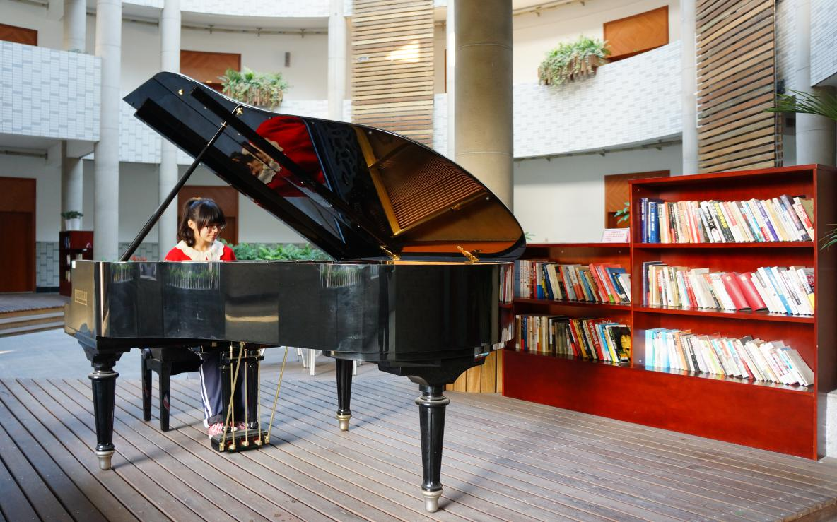
4.品质校园，高效教学
学校秉承“有效才是负责”、 “激活才能学习”、“精神登高才会成长”的教学价值观，推进数字化课堂，尊重发展性差异，实行增量评价。学校重视学生身体素质发展，连续多年在市高中学生身体素质测试中名列前茅，教学质量在几年中持续上扬。
学校坚持“智慧创新，个性发展”的理念，从经世之德、经世之识、经世之能出发，构建了“三维九类、三层百门”的课程体系，重视国际视野的开拓和核心技能的培养，有特色课程群——信息技术应用、商业文化、创意文化、杭州文化等。特别关注本土文化和传统文化的浸润，开设杭州“名人名家”、杭州老字号、西湖文化探寻、影子戏剧、“红楼”初探、诗词意境欣赏和创作、唐诗宋词那些事儿、从孔子看人生、明清小说史话等课程。
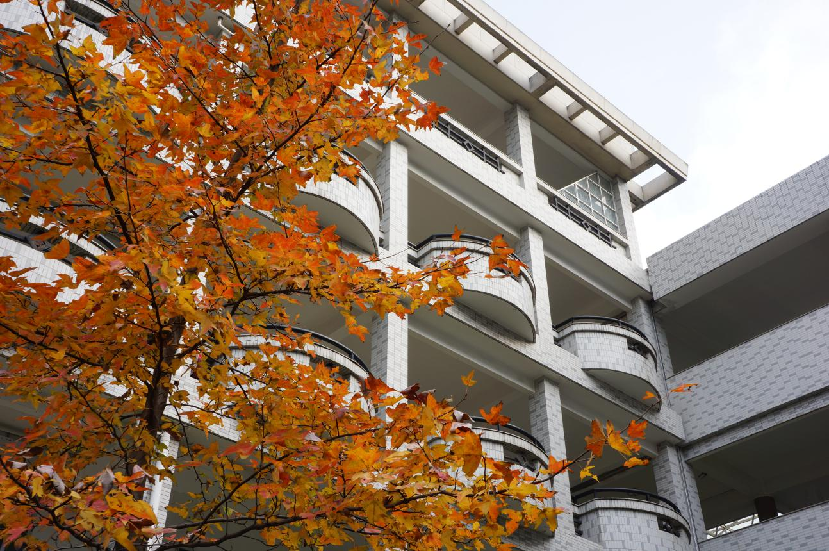
5.活力校园，实现闪亮人生
学校社团活动丰富多彩，有文学、书画、动漫、摄影、智能机器人、器乐队、足球、篮球、田径、健美操、舞蹈、网球等二十几个团、队，并配有专业活动场地和指导教师，社团成果丰硕，活动也丰富多彩。有快乐自主的运动会和艺术节、名人进校园、高雅艺术进校园、校园足球赛、篮球联赛、“阳光女生”系列作品展示、国外暑期夏令营、cs野战拓展训练等，同时，每年在学生中进行“闪亮之星”评比，设“尚健、博识、华彩、励学”等奖项，深受学生及家长的欢迎。
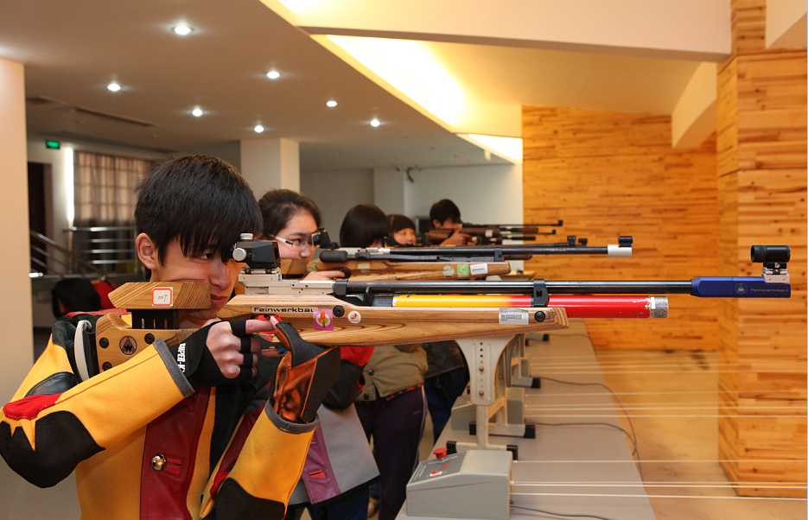
6.特色办学，拓展个性平台
学校实行数字化信息管理。实现了在教学、住宿、学生学籍、晚自修、总务后勤等领域的信息化交互管理，,浙江省智能机器人比赛，创新无线网络终端学习，信息化管理、数字化校园在长三角起示范作用。新的学校社团活动场馆大楼将破土动工，社团教室和设备更先进，与杭州市射击射箭运动中心合作的。射击”运动特色项目为学生的社团活动和个性拓展提供更广阔的活动空间和舞台，也成为学校探索特色办学的突破口。学校还很重视对外交流，每年都有英、德、美、韩日等国的学校举行师生互访交流活动，同时也组织与国内、省内特色学校的师生互访活动，以扩大交流，开阔视野。

首届全国中学生涯规划教育学术年会活动报名表
单位
名称
纳税人识别号
开户行及账号 | 由本单位会计填写（如不需要可以不填）
邮寄  地址 |  |  |  |  | 邮编
带队 | 姓名 | 性别 | 职务 | 电话 | 手机 | QQ
 |  |  |  |  |  | 邮箱
参

会

老

师
建议与  征询 | 对活动议题的建议及发言材料：（可另附纸传真至会务组，或电子版发至报名邮箱）
是否参加评选表彰 | 先进单位 先进个人 论文 教学设计 不参加 （打√）
汇款  方式 | 开户银行：中国工商银行北京房山支行良乡分理处  帐户名称：北京成长智慧教育科技有限公司  帐 号：0200 3169 0920 0012 149
住宿  要求 | 会议地点：杭州  若预定酒店，请注明：入住时间 入住 天数  预定间数 （预定双人间□,单人间□，可否合住□）
单位  意见 | 我单位同意选派以上老师参加 12月 6日“首届全国中学生涯规划教育学术年会”活动。  单位盖章  2019 年 月 日

